 国培计划工作简报
2016第19期（总第545期）
主办：安徽师范大学 2016年3月28日

教科院举行“幼师国培”——置换脱产研修项目
“影子培训”阶段集体备课会
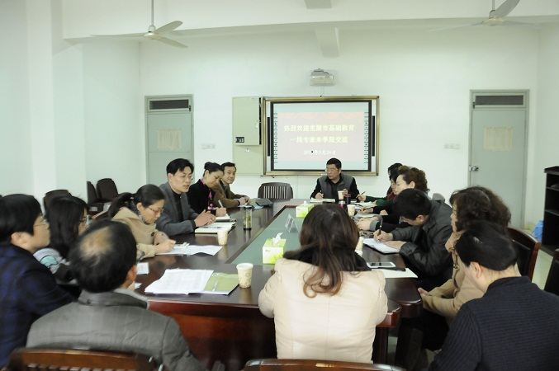
2016年3月24日下午2：30，教育科学学院在学院3楼会议室召开了“幼师国培”——置换脱产研修项目“影子培训”阶段集体备课会，出席会议的有教育科学学院院长桑青松教授、副院长何海燕、继续教育学院副院长贾会明、首席专家吴玲教授、班主任梅养宝副教授，以及师大附属幼儿园、芜湖市育红幼儿园、镜湖幼儿园、实验幼儿园和环城南路幼儿园等五所优质幼儿园的园长们。
备课会由何海燕主持。桑青松首先代表教育科学学院讲话，表达了对五所幼儿园的感谢，他指出，在各幼儿园的支持下，幼师国培的工作取得了很大的成功，他希望今后各个幼儿园能一如既往地得到各所优质园的支持。班主任梅养宝介绍了该班学员的情况及分组安排。接着，吴玲教授就此次影子培训工作和园长们进行了深入交流和沟通，她详细介绍了该培训项目课程方案制定情况，提出了“影子培训”阶段工作的几种方案，提请五位园长就方案进行讨论。
五位园长踊跃发言，就如何更好地完成“影子培训”阶段的任务展开讨论，最终达成一致意见。她们表示：感谢师大的信任，也感谢教科院这些年来在教科研等方面给予各幼儿园的指导、帮助和支持，她们会按照幼师国培的要求和安徽师范大学继续教育学院和教育科学学院的安排，会后将对此项工作做周密安排，全力做好幼师国培的影子研修学习工作。
集体备课会如愿取得了预期效果。为顺利地完成国培计划中“影子培训”阶段的工作，教育科学学院已连续多年采取集体备课会的形式，将优质幼儿园园长、中小学校长请进来，倾听他们的意见与建议，共同商讨并开展培训工作。事实表明，该形式效果明显，既加强了培训单位与一线学校的联系，又切实保证了培训工作的有效进行。

教育科学学院召开影子研修对接会
2016年3月24日下午4点，教育科学学院在三楼会议室召开了“幼师国培”和“国培计划”—— 中西部项目置换脱产研修项目影子幼儿园和影子学校对接会，活动由何海燕副院长主持，院长桑青松教授、首席专家吴玲教授、方双虎教授、实践学校指导教师、实践学校校长和幼儿园园长及国培项目组工作人员参加了会议。
何海燕传达了《安徽省教育厅 安徽省财政厅关于组织实施安徽省“国培计划（2015）”项目的通知》（皖教秘师〔2015〕67号）、《关于推进“国培计划（2015）”项目实施工作的通知》（皖教师资函〔2016〕3号）等文件精神和继续教育学院“关于‘国培计划（2015）’—教师培训团队置换脱产研修项目实施推进协调会”会议精神，她还着重解读了教育科学学院制定的国培计划(2015)—中西部教师培训团队置换脱产研修项目第二阶段培训暨“影子教师”实践研修方案。
桑青松对实践研修基地多年来对国培项目和人才培养的大力支持表示感谢，他介绍了教育科学学院前期对国培项目的准备情况，并对国培项目实践研修环节提出了明确的要求：一要严格遵守国培项目的有关规定，把实践研修环节做实做细；二要十分注重实践环节的实效性，要在示范引领上下真功夫；三要着力追求实践环节的创新性，特别是小学心理健康教育学科要结合学校自身特点创造性地开展研修工作。
会上，首席专家和指导教师与实践学校的校长及幼儿园园长进行了具体工作的讨论和对接，详细地研讨了实践研修环节的指导思想、设计策略以及实施方案，并对集体备课、学科教学研讨、听课评课、校本研修、课题研究等实践研修环节做出了详实的安排。
乡村小学教师培训团队置换脱产研修小学心理健康项目遴选了芜湖市育红小学、芜湖市镜湖小学、芜湖市北塘小学和芜湖市环城西路小学等4所优质小学作为“影子教师”实践研修基地；乡村幼儿园教师培训团队置换脱产研修遴选了师大附属幼儿园、芜湖市育红幼儿园、镜湖幼儿园、实验幼儿园和环城南路幼儿园等五所优质幼儿园作为“影子教师”实践研修基地。项目实施“双导师制”进行指导，学员将进行20天的“影子教师”跟岗实践工作。为了确保实践研修工作的顺利开展，项目组前期邀请了教育部国家级心理健康教育特色示范学校合肥八中、芜湖市南瑞实验学校以及安徽师范大学附属中学、安庆市芭茅小学、祁门县实验学校等心理健康教育优质学校的心理健康教育中心负责人与国培学员分享心理健康教育的成功经验以及心理健康教育的实施途径和有效做法。
这次对接会充分体现了教育科学学院高度重视国培项目的研修工作，追求完善的高质量的实践研修环节，努力实现国培项目效益的最大化。实践研修基地学校和指导教师们一致表示，这样的对接会富有实效，很有意义。

报 送：教育部项目办、省教育厅项目办

